大学物理混合式教学课堂教案设计
17.3氢原子光谱和玻尔理论 17.4粒子的波动性
教学设计思路及特点：
对标国家级混合式金课的标准：以培养学生能力为目标，提升课程高阶性；教学内容和教学方法体现创新性；课程设计增加研究性以提高挑战度。
课程设计特点：以Mooc为资源，问题难度递进，课前、课中、课后（小班讨论课）为阶段的三级问题导向式学习与教学。
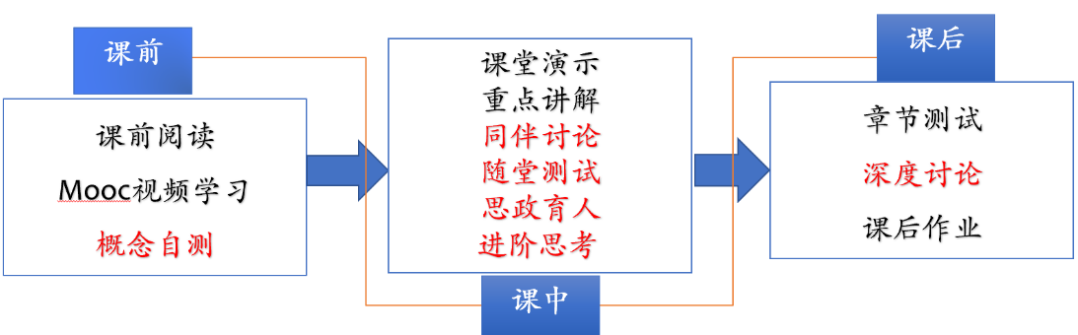
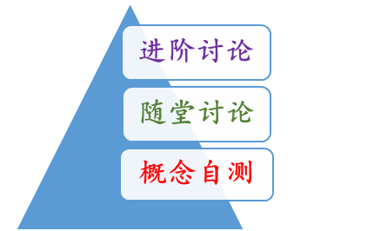

概念自测题：帮助学生理清教学内容和基本思路。
随堂讨论题：加强概念理解和应用，构建物理图像；横向拓展关联实际应用及前沿。
进阶讨论题：从教学问题出发促进深度思考和研究性学习。
- 教学内容
氢原子光谱和玻尔理论；德布罗意波、德布罗意波的实验验证、概率波；不确定性关系、对应原理。
- 教学目标
- 知识掌握：了解氢原子光谱和玻尔理论的三个假设；理解德布罗意物质波思想，了解德布罗意物质波的实验验证；理解玻恩的概率波思想并掌握概率波波函数的概念。理解不确定关系的物理思想；了解量子力学中的对应原理。
- 能力培养：
- 线上学习部分：自主学习能力，自觉类比，提出问题能力；
- 德布罗意物质波提出过程的介绍：类比思维分析能力；
- 不确定性关系：一分为二的辩证法思想。
- 思政育人： 介绍量子力学发展简史和德布罗意物质波思想。了解量子力学建立的过程，是对经典挑战，思想碰撞，创新思想的过程。
- 重点难点
重点：物质波；不确定关系
难点：物质波的理解，实验验证的理解，不确定性关系的理解以及利用不确定性关系分析实际问题。
- 教学形式
基于Mooc的问题进阶式混合式大班课堂教学：
Mooc视频学习，课堂讲授，同伴讨论/师生互动，图片、演示、视频与模拟
- 教学过程
- 阶段Ⅰ--课前：
- 发布课前学习任务：
- Mooc 学习内容：氢原子光谱与玻尔理论 粒子的波动性-物质波 不确定关系
- 阅读教材对应内容；
- 完成“概念自测”并在智慧树翻转课堂平台限时提交；
- 课后作业：17.10，17.12，17.13，17.14，17.15
- 概念自测题：
  - 氢原子光谱的特征是什么？玻尔的三个假设又是什么？
  - 玻尔的三个假设是什么？
  - 什么是物质波？写出德布罗意公式。
  - 物质波和机械波一样吗？物质波的本质是什么？
  - 波函数怎么定义的？需要满足什么条件？
  - 写出不确定关系的表达式，它的物理意义是什么？
- 阶段Ⅱ--课中：
-  打开答疑系统，利用手机APP收集学生在阶段Ⅰ学习过程中的疑点，难点，在讲课过程中一一作出回应。
- 知识点一：氢原子光谱与玻尔理论
（线上为主，简单介绍）
随堂讨论：玻尔理论中，你认为最不可思议的是哪里？（开启抢答，讨论）
- 知识点二：德布罗意波、德布罗意波的实验验证、概率波
1，通过量子力学发展简史介绍，引进德布罗意提出物质波思想；
2，物质波的实验验证：戴维逊-革末的电子散射实验和汤姆孙的电子衍射；
3，通过电子的双缝衍射实验的图片，引进波恩提出的概率波的思想，说明德布罗意物质波的本质；引进波函数的概念及其标准条件。
随堂练习1：（1）“电子是粒子， 又是波”，（2）“电子不是粒子， 又是波”，（3）“电子是粒子， 不是波”，（4）“电子是波， 不是粒子”，以上哪一种说法是正确的？
随堂练习2：德布罗意关系式是仅适用与基本粒子如电子、 中子之类还是同样适用于具有内部结构的复合体系？
随堂讨论：实物粒子的德布罗意波与电磁波有什么不同？解释描述实物粒子波函数的物理意义。
随堂讨论：波动性与粒子性是如何统一于同一客体之中的？ 物质在运动过程中是如何表现波粒二象性的？
- 知识点三：不确定性关系
1，通过几率波思想引出非决定论，以电子的单缝衍射实验定性分析给出位置和动量的不确定度关系；进一步说明能量和时间的不确定度关系，从而说明不确定度关系是一对共轭量所满足的一般性关系；
2，说明不确定度关系在经典物理和量子物理中的不同效应，给出区分经典理论和量子理论的可能边界，引出对应原理。
随堂讨论：经典物理中是否存在不确定现象？ 它与量子力学的不确定关系有什么差异？不确定关系如何体现物质的普遍本质—波粒二象性？
- 随堂测试：8-10min,平台限时提交。
阶段Ⅲ--课后
- 督促学生完成进阶讨论题目的课后讨论，指导小班课程中讨论环节，推动学生主动/研究性学习的实现。
进阶讨论
1，在核裂变反应堆里用石墨棒将中子慢化，其原理如图所示。中子源发出的中子进入石墨棒后，快速中子从侧面散射出来，只有速度低于某个极限的中子不被散射，从远端跑出。试用物质波的观点解释。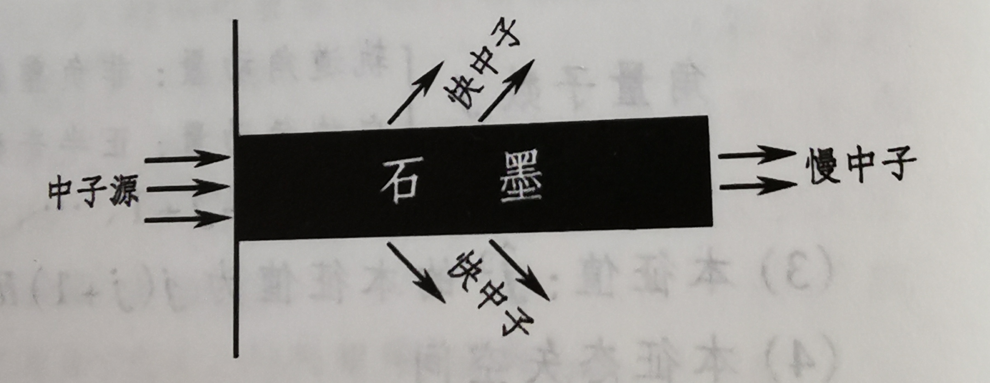
2，经典物理中是否存在不确定现象？ 它与量子力学的不确定关系有什么差异？不确定关系如何体现物质的普遍本质—波粒二象性？
- 板书内容
  - 玻尔三个假设公式；
  - 德布罗意公式；
  - 不确定关系。
- 参考文献
  - 张三慧.大学基础物理学 (第3版)，北京：清华大学出版社，2010
  - 赵凯华，陈熙谋. 新概念物理教程 电磁学. 北京: 高等教育出版社, 2003
  - 陈秉坤，舒幼生，胡望雨. 电磁学专题研究. 北京: 高等教育出版社, 2001
  - 倪光炯，王炎森. 文科物理——物理思想与人文精神的融合. 北京:高等教育出版社, 2005
  - Hugh D. Young, Roger A. Freedman. Sears and Zemansky's University Physics with Modern Physics Technology Update. Thirteenth Edition

